前沿共生第二十六阶段：最大界点与全点组成的极值代表性审计
  - 8／9 组类别一致、6 组低于中位占比与最大界宽比审计
2026-11-09

目录

日期：2026-11-09
文档性质：对九组已冻结界组成结果进行只读事后审计；不是重新拟合、概率代表性评估或统一物理机制识别。

1. 审计问题与协议
本审计使用 exports/internal-external-bound-comparison-v4.json 的冻结输入哈希，协议保存于 validation/maximum-full-composition-protocol.json，机器结果提交为 3a61684。没有重新拟合、调参或改变 0.5 主导项阈值，也没有把不可用点转换为零占比。
证据轴 | 计算方式 | 回答的问题 | 不能回答的问题
最大点类别与多数类别 | 比较最大界点主导项与全点多数主导项 | 极值是否与多数方向一致 | 是否代表典型占比或典型界宽
最大点占比与中位数 | 最大点平移占比减去全点占比中位数 | 极值的组成是否偏离典型组成 | 偏离是否等价于机制强弱
描述性百分位 | 不超过最大点占比的点数除以可用点数 | 最大点占比在既有分布中的位置 | 概率、置信度或抽样代表性
最大界宽与中位界宽 | 最大残差上界除以中位残差上界 | 极值宽度相对典型宽度有多大 | 最大界是否由单一机制产生

2. 三条证据轴必须分开
最大点占比与中位占比之差写为：
$$Δ_{max}=q_{max}−median(q)。$$
最大界宽与中位界宽之比写为：
$$R_{B}=\frac{B_{max}}{median(B)}。$$
类别一致只说明最大点与多数点越过同一个 0.5 阈值的方向相同。Δ 和 R_B 分别描述组成和宽度，描述性百分位只记录当前样本内的位置。三者不能合并成“代表性”分数，更不能直接解释为概率或物理因果。

3. 最大点类别与全点中位占比
数据集 | 多数主导项 | 最大点主导项 | 类别一致 | 中位占比 | 最大点占比 | 最大点－中位
Hahn1 | 平移 | 平移 | 是 | 0.982085 | 0.964748 | -0.017338
Thurber | 平移 | 平移 | 是 | 0.898048 | 0.887964 | -0.010085
Kirby2 | 平移 | 平移 | 是 | 0.944464 | 0.840362 | -0.104101
Filip | 平移 | 平移 | 是 | 0.992109 | 0.995974 | +0.003865
MGH17 | 平移 | 平移 | 是 | 0.991414 | 0.996637 | +0.005223
Gauss1 | 实际残差 | 平移 | 否 | 0.169474 | 0.975610 | +0.806136
Misra1a | 平移 | 平移 | 是 | 0.999612 | 0.999522 | -0.000090
Chwirut1 | 平移 | 平移 | 是 | 0.763506 | 0.573951 | -0.189555
ENSO | 实际残差 | 实际残差 | 是 | 0.278230 | 0.108143 | -0.170087
最大界点与多数主导项一致的是 8／9 组，唯一不一致的是 Gauss1。Gauss1 的 190 个可用点中有 166 点由实际残差主导，但最大界点却由平移主导，且其最大点占比比中位数高 0.806136。只用最大点解释 Gauss1 的整体机制会颠倒多数方向。
另有 6 组最大点占比低于中位数：Hahn1、Thurber、Kirby2、Misra1a、Chwirut1 和 ENSO。即使最大点与多数类别一致，也不能据此推断它具有典型占比。Filip、MGH17 和 Gauss1 的最大点占比高于中位数，三者不形成统一机制排名。

4. 界宽比与描述性百分位
数据集 | 中位残差上界 | 最大残差上界 | 最大／中位界宽 | 最大点占比的描述性百分位
Hahn1 | 3.223891 | 40.959099 | 12.704864 | 16.40%
Thurber | 123.696745 | 834.177197 | 6.743728 | 48.28%
Kirby2 | 3.384133 | 7.698800 | 2.274969 | 19.87%
Filip | 0.522896 | 0.844283 | 1.614629 | 70.73%
MGH17 | 0.097699 | 0.460326 | 4.711684 | 81.82%
Gauss1 | 59.003611 | 4896.967582 | 82.994371 | 99.47%
Misra1a | 263.836853 | 414.132325 | 1.569653 | 50.00%
Chwirut1 | 8.430035 | 13.299030 | 1.577577 | 15.66%
ENSO | 3.102868 | 11.509464 | 3.709298 | 13.33%
Gauss1 的最大界宽约为中位界宽的 82.994 倍，最大点占比处于描述性第 99.47% 位置，说明它确实远离典型组成。ENSO 则是另一种情况：最大点与多数一样由实际残差主导，但其平移占比只处于描述性第 13.33% 位置。类别一致并不保证占比位置接近中位数。
Hahn1 的最大界宽比也达到 12.704864，而最大点占比只处于第 16.40% 位置。界宽极值、占比大小和主导项类别必须分别报告，不能用其中一个替代另一个。

5. 三联图与解释规则
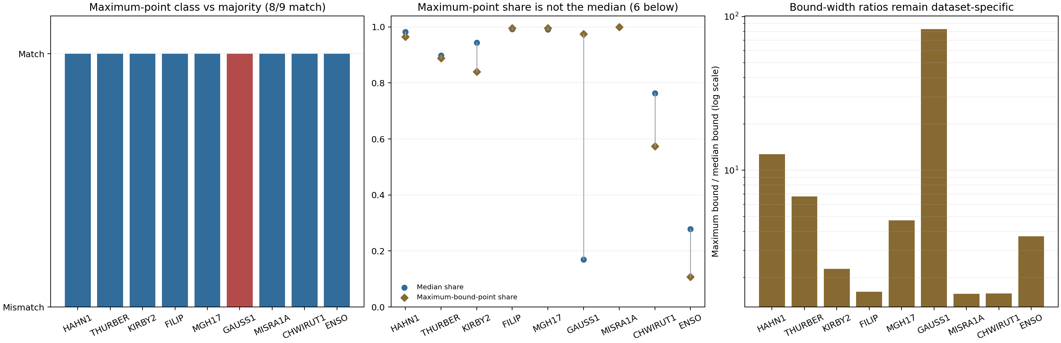
图 34｜最大界点类别、全点占比与界宽比三联审计（第 1 幅，共 1 幅）
插入位置：§5「三联图与解释规则」；顺序第 1 幅，共 1 幅。
左图显示最大点类别与多数类别是否一致，中图比较最大点占比与全点中位占比，右图用对数尺度显示最大界宽与中位界宽之比。三幅子图对应三个不同问题，不用于给数据集排统一名次。
现象 | 当前案例 | 正确解释 | 禁止推断
最大点类别与多数相反 | Gauss1 | 极值不能代表多数方向 | 不用最大点概括全部 190 点
类别一致但占比低于中位 | ENSO、Chwirut1 等 6 组 | 类别与占比位置是不同证据轴 | 不把类别一致当作典型性
极大界宽比 | Gauss1 82.994、Hahn1 12.705 | 极值宽度可能远离中位宽度 | 不把巨大有限上界称为高精度
占比接近 1 | Filip、MGH17、Misra1a 等 | 只说明相应点由平移主导 | 不把高占比等同于普遍机制
本审计不把最大点称为典型点，也不把描述性百分位称为概率。任何后续报告若要使用“代表性”一词，必须同时给出多数类别、中位数、最大点差值、描述性百分位和界宽比；否则应直接说“最大界点”，不能暗示整体机制。

6. 制度化验收结论
九组结果不再支持“最大界都由同一项主导”的旧概括，也不支持“最大点类别与多数一致就足以代表整体”的替代概括。Gauss1 和 ENSO 分别提供两类反例：一个是类别不一致，另一个是类别一致但占比位置偏低。
后续新增数据应同时运行逐点恒等式、全点分布、最大点组成和界宽比检查。若只给最大界或最大 RMSE，结论应标为不完整；若把极值用于机制解释，必须附全点分布和反例。历史文件与原始逐点值均保留，不用本审计的事后汇总替代原始证据。

可复核文件
- 冻结协议：validation/maximum-full-composition-protocol.json
- 完整审计：exports/maximum-full-composition-audit.json
- 分析脚本：scripts/build_maximum_full_composition_audit.py
- 九组输入：exports/internal-external-bound-comparison-v4.json
- 三联图：papers/34_最大界与全点组成/fig34_maximum_full_composition.png

